<https://docs.microsoft.com/en-us/aspnet/core/fundamentals/localization?view=aspnetcore-3.1>

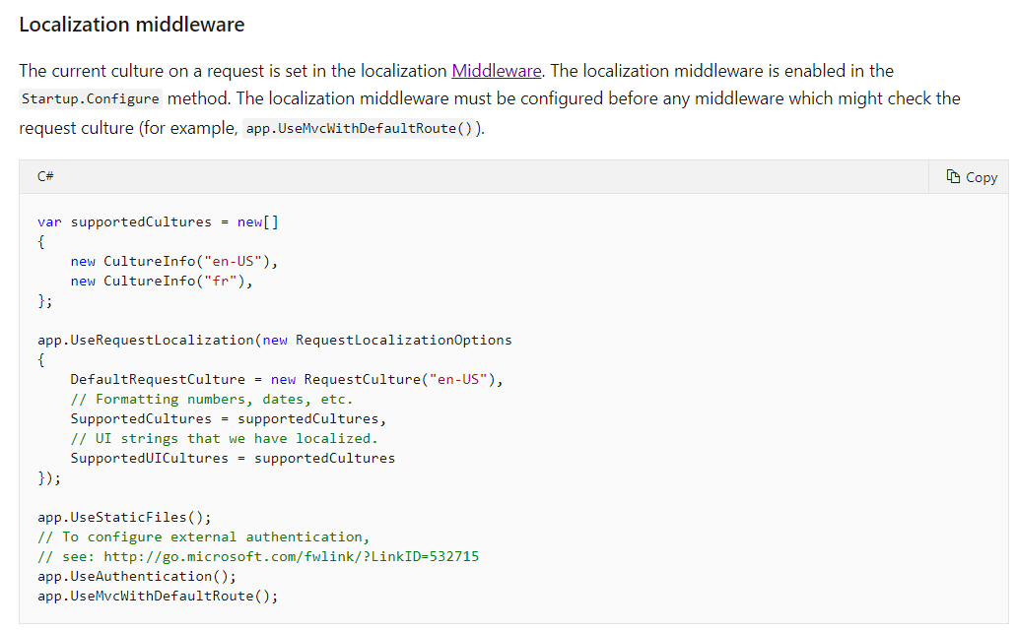

Sử dụng middleware để implêmnt đa ngôn ngữ, middleware ngôn ngũ phải được add vào đầu tiên, trước các middleware khác

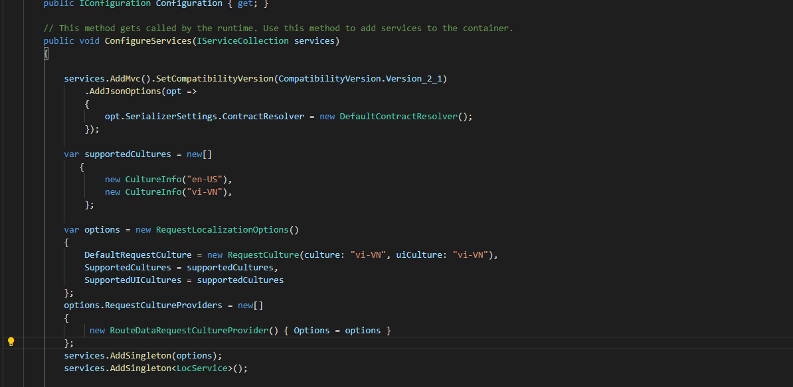

RouteDataRequestCultureProvider: xác định thông tin về culture thông qua data từ route

AddSingleton

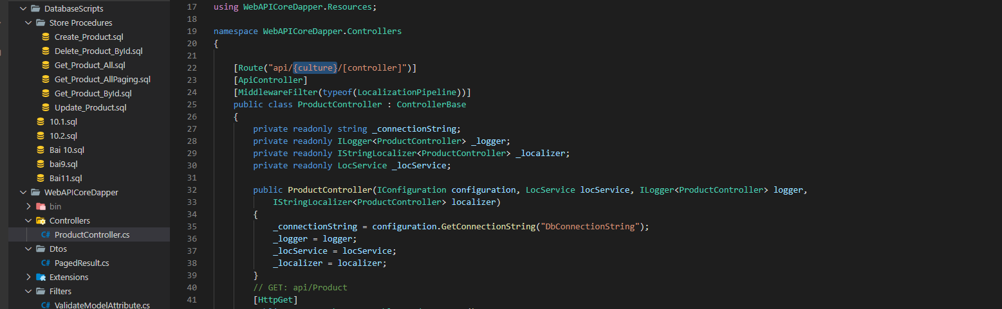

Các API phải thêm biến culture ở đằng trước

middlewareFilter đưa vào class giúp lấy infor từ url đưa vào app : lấy biến culture và setting culture

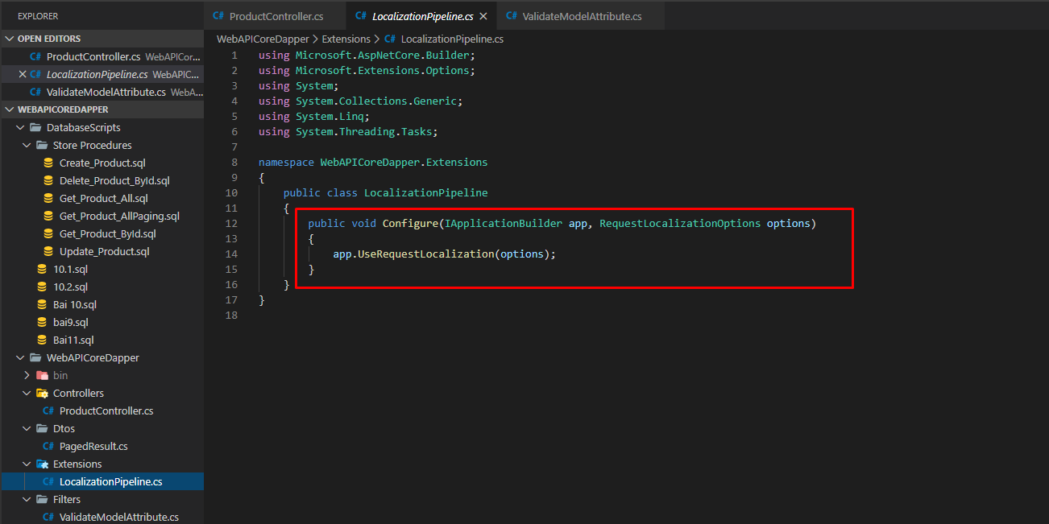

Cái này tự động lấy infor culture từ url đưa vào app

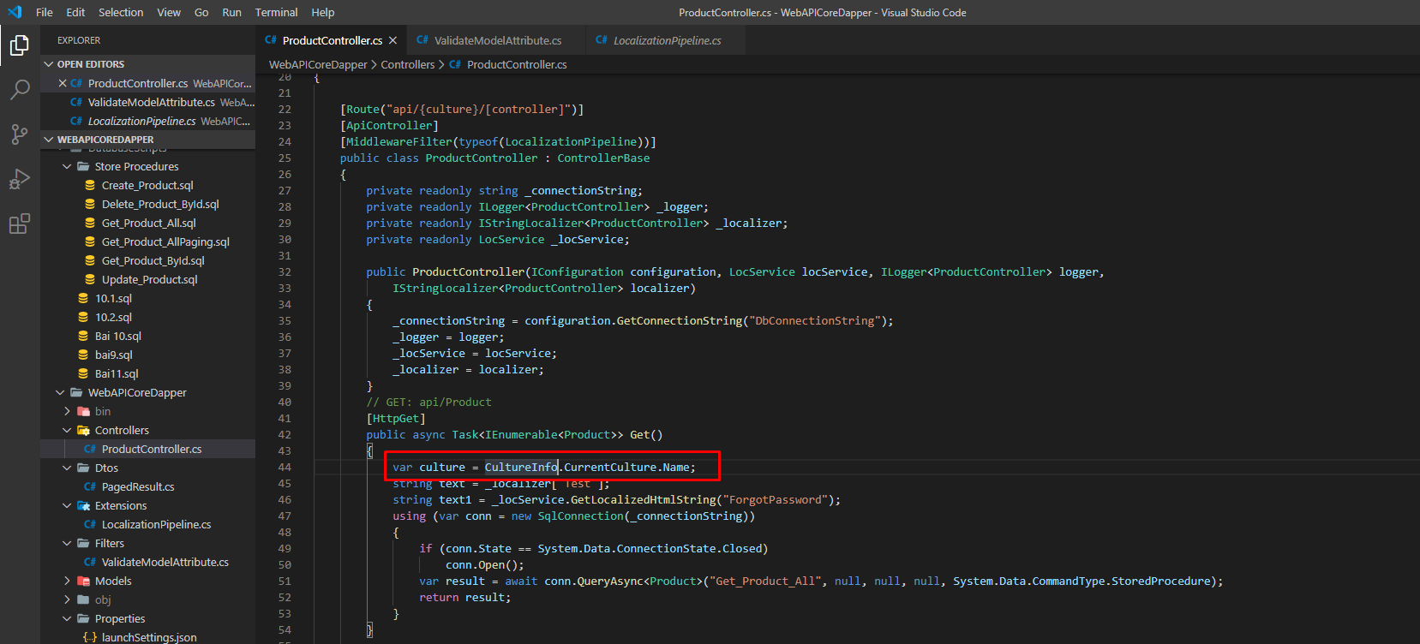

Lấy ra culture name hiện tại